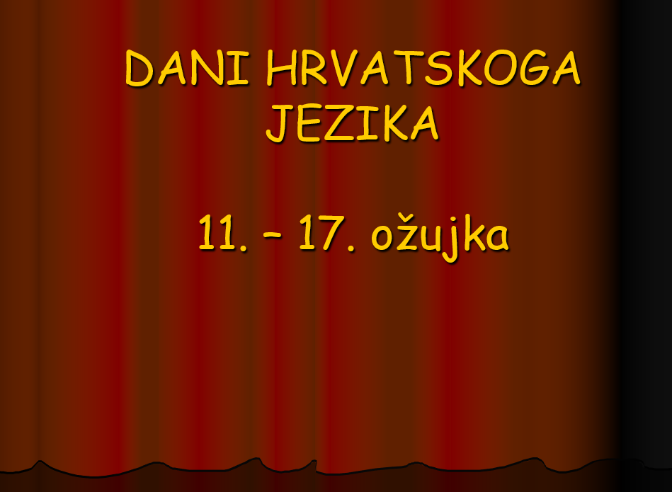

Zanimljive aktivnosti obilježavanja Dana hrvatskoga jezika

Predložene aktivnosti za 4 nastavna sata te za 6. (ili koji drugi) razred

Osnovna namjena nastavnih sati: obilježiti i proslaviti Dane hrvatskoga jezika
Predmetno područje ili područja: Jezik i komunikacija
Tip nastavnoga sata: sati uvježbavanja i primjene raznih jezičnih vještina
Odgojno-obrazovni ishodi na razini predmetnoga kurikula:
OŠ HJ A.6.4. Učenik piše pripovjedne i opisne tekstove prema planu pisanja.
OŠ HJ A.6.5. Učenik oblikuje tekst i primjenjuje jezična znanja o promjenjivim vrstama riječi na oglednim i čestim primjerima.
OŠ HJ A.6.6. Učenik uočava jezičnu raznolikost hrvatskoga jezika kroz hrvatsku povijest.
Odgojno-obrazovni ishodi na razini teme:
Učenik primjenjuje učene gramatičke zakonitosti o vrstama riječi, kao i pravopisne zakonitosti pisanja velikog početnog slova i pravopisnih znakova. Učenik istražuje i opisuje povijest hrvatskoga jezika.
Odgojno-obrazovni ishodi na razini aktivnosti:
- Učenik prepoznaje i imenuje vrste riječi kojima određuje i njihova gramatička obilježja i pojavne oblike, kao i oblike pravilne primjene. Razlikuje učene promjenjive i nepromjenjive riječi.
- Piše i/ili ispravlja pogreške u pisanju vrsta riječi, velikog početnog slova i pravopisnih znakova. Služi se jezičnim priručnicima i objašnjava značenja riječi.
- Učenik navodi i prepoznaje najvažnije spomenike hrvatske pismenosti i predstavlja ih odabranim kreativnim načinima.
- Učenik samovrednuje i vrednuje aktivnosti.
Odgojno-obrazovni ishodi međupredmetnih tema:
Osobni i socijalni razvoj
- osr B.3.2. Učenik razvija komunikacijske kompetencije i uvažavajuće odnose s drugima.
- osr B.3.4. Učenik suradnički uči i radi u timu.
Učiti kao učiti
- uku A.3.1. Učenik samostalno traži nove informacije iz različitih izvora, transformira ih u novo znanje i uspješno primjenjuje pri rješavanju problema.
- uku A.3.2. Učenik se koristi različitim strategijama učenja i primjenjuje ih u ostvarivanju ciljeva učenja i rješavanju problema u svim područjima učenja uz povremeno praćenje učitelja.
Poduzetništvo
- pod B.3.2. Učenik planira i upravlja aktivnostima.

Povezanost s drugim predmetima: Povijest, Geografija
Metode rada i metodički postupci: heuristički razgovor; čitanje, govorenje, slušanje, uspoređivanje, tumačenje, analiziranje; istraživanje, pisanje, rješavanje različitih zadataka; vrednovanje; „Aleja glagoljaša“, „Jezična patrola“
Strategije učenja i poučavanja: strategija čitanja (otkrivanje novih spoznaja, uočavanje jezika i stila napisanoga); strategija pisanja (pravilno pisanje); strategija pamćenja
Nastavni oblici rada: skupinski i rad u paru
Izvori, sredstva i alati rada: nastavni listići, računalo, plakati, obluci, bojice, flomasteri i sl.

Opis aktivnosti:
- „Aleja glagoljaša“

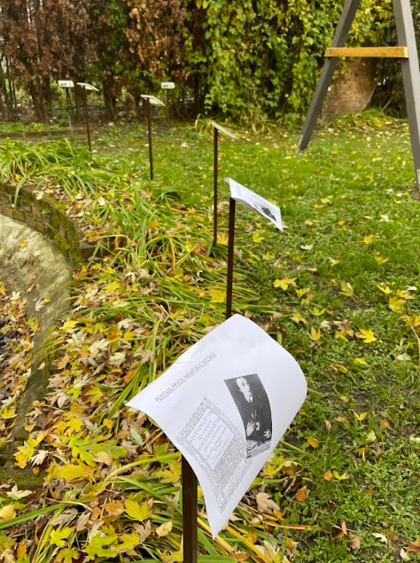
Učenik istražuje o najstarijim spomenicima hrvatske pismenosti, kao i o Aleji glagoljaša. Od prikupljenih podataka i za svaki spomenik hrvatske pismenosti načini „mini plakat“. Ukrašava oblutke na kojima ispisuje glagoljička slova. Od plakata i oblutaka improvizira postaje Aleje glagoljaša, i to tako da se na svakoj postaji nalaze zanimljivosti o jednom spomeniku ili tekstu početaka hrvatske pismenosti te nekoliko zanimljivo osmišljenih glagoljičnih oblutaka. Postaje osmišlja u školskom vrtu te tako i drugim učenicima omogućuje učenje o glagoljičkim spomenicima koji su sada maketno prikazani.

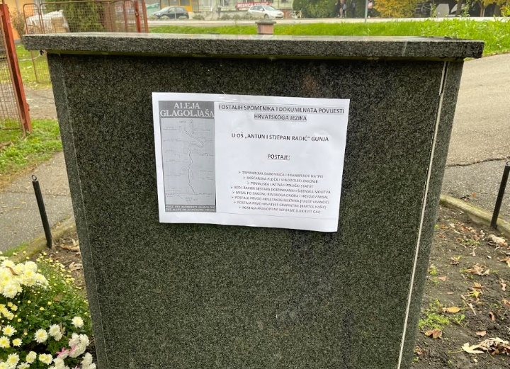

- „Jezična patrola“

Učenici u skupinama polaze u „jezičnu patrolu“ mjestom i prikupljaju primjere pogrešne i nevaljane primjene hrvatskoga jezika. Primjere pronalaze u govorenju svojih sumještana, ali i u javnim natpisima. Nakon toga susreću se s drugim skupinama i razmjenjuju iskustva. Od prikupljenih primjera stvaraju jezične podsjetnike na određene pravopisne i pravogovorne zakonitosti.
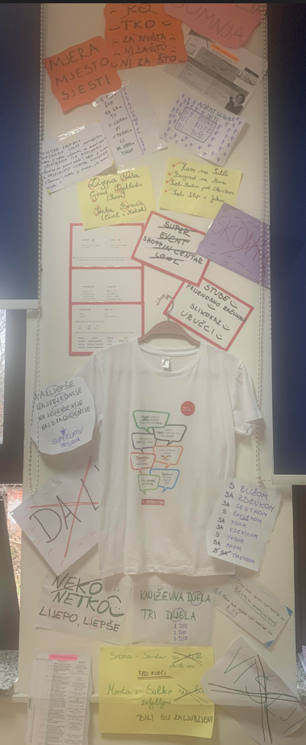

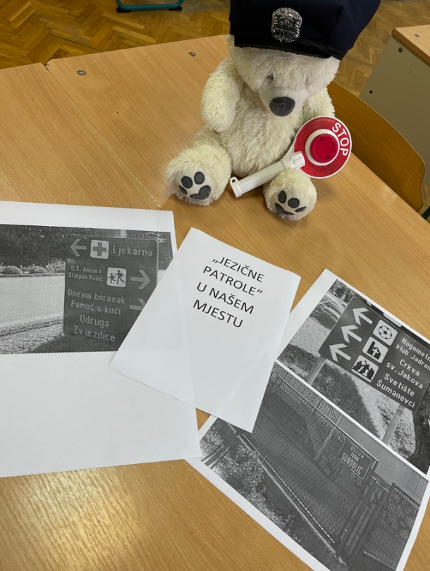

Vrednovanje:

- Vrednovanje za učenje: učitelj upućuje učenike u način rješavanja zadataka; učitelj prati učenike prilikom rješavanja zadataka, pohvaljuje učeničke zaključke, potiče na ispravljanje pogrešaka tijekom rješavanja zadataka; učitelj daje povratnu informaciju o uspješnosti rješavanja zadataka tijekom rješavanja i tijekom predstavljanja, postavlja ciljana pitanja za provjeru razumijevanja.

- Vrednovanje kao učenje: učenici komentiraju i uspoređuju zaključke nakon svake aktivnosti; samovrednuju svoj doprinos svakoj pojedinoj aktivnosti, kao i cjelokupnu uspješnost obilježavanja Dana hrvatskoga jezika (izlazne „osjećajnik“ ankete)

